29 689 Herziening Zorgstelsel
Nr. 1329 Brief van de minister van Volksgezondheid, Welzijn en Sport
Aan de Voorzitter van de Tweede Kamer der Staten-Generaal
Den Haag, 29 mei 2026
Ieder najaar krijgt iedereen die in Nederland woont en/of werkt de mogelijkheid om de zorgverzekering voor het komende jaar aan te passen. In diezelfde periode streven zorgverzekeraars en zorgaanbieders er naar om hun contractafspraken zoveel mogelijk af te ronden, zodat voor verzekerden duidelijk is bij welke zorgaanbieders bepaalde zorg volledig of gedeeltelijk vergoed wordt.

Het is van belang dat verzekerden zich goed kunnen informeren, zodat zij tijdens het overstapseizoen een weloverwogen keuze voor een zorgpolis kunnen maken. De mogelijkheid om over te stappen naar een andere verzekering of zorgverzekeraar houdt verzekeraars scherp op het gebied van zorginkoop, klantgerichtheid en premie. Tegelijkertijd stimuleert dit hen – en via hen ook zorgaanbieders – om zich in te zetten voor kwalitatief goede, toegankelijke en betaalbare zorg en in de contractering afspraken te maken die ervoor zorgen dat passende zorg de norm wordt.

Met deze brief biedt het kabinet de Kamer de ‘Informatiekaart Zorgverzekeringen voorjaar 2026’ van de NZa aan en geeft het kabinet een beleidsreactie op de bevindingen van de NZa. Daarbij wordt eerst ingegaan op het overstapseizoen 2025/2026. De ontwikkelingen rond de contractering worden daarna toegelicht. Ten slotte handelt het kabinet een aantal moties af die betrekking hebben op onderwerpen die aan de zorgcontractering raken. Ook geeft het kabinet de stand van zaken weer met betrekking tot een tweetal thema’s, gerelateerd aan de contractering, namelijk haarwerken en spraakcomputers.

De hoofdpunten van deze brief zijn:
- Afgelopen jaar was het een rustig jaar op het terrein van polissen, premies en overstappen. De premie van 2025 op 2026 is maar beperkt gestegen, wat vooral komt door een eenmalige meevaller in het Zorgverzekeringsfonds.
- Om de premie ook in de komende jaren betaalbaar te houden en de zorg toegankelijk te houden zijn diverse acties nodig. Het kabinet zet erop in om de zorg toegankelijk te houden door passende zorg de norm te maken. Het kabinet heeft hiervoor een samenhangend geheel aan maatregelen voor ogen, waarbij van iedereen een bijdrage wordt gevraagd.
- Het contracteerproces in 2025 is in het algemeen goed verlopen en is vergelijkbaar met het verloop van het contracteerproces in 2024. De afgelopen twee jaren hebben laten zien dat eind december een volledig beeld ontstaat van de contractering. Het kabinet vindt het belangrijk dat verzekeraars en zorgaanbieders ernaar streven om de contractering zo snel mogelijk af te ronden, maar hecht er ook aan dat er goede inhoudelijke contracten worden afgesloten, zodat passende zorg wordt geleverd.

- Overstapseizoen 2025/2026

1.1 Polis & Premie
Dit jaar zijn de premies minder hard gestegen dan voorgaande jaren. Zoals de NZa schrijft, komt dit met name door een eenmalig overschot in het Zorgverzekeringsfonds. De eenmalige meevaller in het Zorgverzekeringsfonds komt doordat mensen meer en langer werkten en de lonen hoger waren dan verwacht, wat heeft geleid tot hogere inkomsten vanuit de inkomensafhankelijke bijdrage (IAB). Daarnaast zijn de uitgaven van het fonds lager uitgevallen. Ook het inzetten van de reserves voor de premies in 2026 heeft een dempend effect gehad op de premie. De zorgpremie is om deze drie redenen in 2026 minder hard gestegen dan de inflatie. De verwachting is dat deze drie redenen voor 2027 niet weer zullen opgaan; de zorgpremie voor 2027 zal dan hoger zijn in vergelijking met 2026. Om de premie in de komende jaren betaalbaar te houden en de zorg toegankelijk te houden zijn diverse acties nodig. Daar zet het kabinet op in, zoals u kunt lezen in de beleidsbrief die recent naar de Kamer is gestuurd.

Het aantal polissen is licht gedaald naar 58. We zien dat er nog steeds veel polissen zijn die sterk op elkaar lijken. Voor verzekerden is het belangrijk dat er echt iets te kiezen valt. Daarom is de NZa een onderzoek begonnen naar hoe bruikbaar de informatie voor consumenten was op de websites van zorgverzekeraars tijdens het afgelopen overstapseizoen. Daarbij wordt vooral gekeken naar informatie over het eigen risico, de zorgplicht, (on)gecontracteerde zorg en nagenoeg gelijke polissen, vanuit het perspectief van de consument. De NZa zal de resultaten van dit onderzoek in de loop van 2026 bekend maken. Het kabinet vindt het, net als de NZa, belangrijk dat het polisaanbod overzichtelijk is en dat de verschillen tussen polissen duidelijk zijn voor verzekerden. Het kabinet kijkt uit naar de resultaten van het onderzoek.

Het aantal mensen met een polis met beperkende voorwaarden (ook wel budgetpolis genoemd) groeit: van 21,8 procent in 2022 naar 32,2 procent in 2026. Deze polissen (zowel natura als combinatie) hebben beperkende voorwaarden, zoals minder keuze uit zorgverleners en lagere vergoedingen voor niet-gecontracteerde zorg. Steeds meer verzekerden kiezen hiervoor. In 2026 besparen verzekerden gemiddeld € 83 per jaar met een naturapolis met beperkende voorwaarden en € 175 met een combinatiepolis met beperkende voorwaarden. De sterke toename van het aandeel verzekerden met een budgetpolis laat zien dat een groeiende groep bewust kiest voor polissen met beperkende voorwaarden, zoals een kleinere selectie gecontracteerde aanbieders, in ruil voor een lagere premie.

1.2 Overstappers
Het afgelopen overstapseizoen is 6,4 procent van de verzekerden overgestapt naar een andere zorgverzekeraar. In 2025 was dat 7 procent. Een mogelijke verklaring voor deze daling is dat consumenten minder urgentie voelden om over te stappen, omdat de zorgpremies ten opzichte van vorig jaar niet of nauwelijks stegen. Uit onderzoek van het Nivel blijkt dat de hoogte van de (totale) premie nog steeds de meest genoemde reden is om te wisselen van zorgverzekeraar. Al werd deze reden minder vaak genoemd dan in voorgaande jaren. Tevredenheid over de dekking van de totale polis (pakket van basis- plus aanvullende verzekering) was de meest genoemde reden om bij de huidige zorgverzekeraar te blijven, aldus het Nivel. De meeste overstappers doen dit in de periode tussen kerst en oud en nieuw, wanneer ook de meeste contracten rond zijn.

1.3 Aanvullende verzekeringen
De NZa vindt het onwenselijk dat er zorgverzekeraars zijn die bepaalde aanvullende verzekeringen alleen bij een specifieke basisverzekering aanbieden. Deze koppeling houdt in dat een bepaalde aanvullende zorgverzekering alleen bij een specifieke (vaak duurdere) basisverzekering wordt aangeboden, of andersom.
In 2024 is door zowel de NZa als ACM gevraagd om deze koppeling tegen te gaan. Zoals mijn ambtsvoorganger de Kamer eerder heeft gemeld is het aan verzekeraars om wel of geen voorwaarden te stellen aan de toegang tot een aanvullende verzekering, en zijn er voldoende keuzemogelijkheden voor verzekerden.

Net als vorig jaar waren de premies voor de aanvullende verzekeringen voor 2026 niet allemaal bekend bij de start van het overstapseizoen op 12 november. Het kabinet deelt het standpunt van de NZa dat het voor de overzichtelijkheid van de zorgverzekeringsmarkt belangrijk is dat de bekendmaking van alle premies en polissen, inclusief kortingen, zo veel mogelijk gelijktijdig plaatsvindt. Hoewel de NZa wettelijk geen toezicht kan houden op het te laat bekendmaken van premies voor aanvullende verzekeringen, dit is immers een vrije markt, deelt het kabinet de oproep aan zorgverzekeraars om hun maatschappelijke verantwoordelijkheid te nemen.

1.4 Informatieplicht
Om een weloverwogen keuze te maken voor een zorgverzekeringspolis is het belangrijk dat verzekerden weten welke zorg er wordt vergoed. De zorgverzekeraar moet daarom aan zijn verzekerden inzicht geven in de hoogte van de vergoeding voor de zorg. Bij een naturapolis wordt de zorg volledig vergoed als er een contract met de zorgaanbieder is afgesloten voor het leveren van zorg. Ook als er (nog) geen contract is, kan de zorg toch volledig worden vergoed.

Om invulling te geven aan de informatieplicht richting verzekerden maken zorgverzekeraars vanaf de start van het overstapseizoen gebruik van vier kernboodschappen, die de verzekerde duidelijkheid geven of bepaalde zorg bij een bepaalde aanbieder al dan niet (volledig) vergoed wordt:
1a Contract: vergoed
1b (Nog) geen contract: wel vergoed
2a Nog geen contract: een deel niet vergoed
2b Geen contract: een deel niet vergoed

Met deze kernboodschappen lichten zorgverzekeraars aan (potentiële) verzekerden de status van de contractering toe, maar belangrijker nog, zij lichten met deze kernboodschappen toe in hoeverre de zorg bij een aanbieder volledig wordt vergoed onafhankelijk van de contractstatus. Op basis van deze kernboodschappen is voor de verzekerden duidelijk of zij wel of niet zeker kunnen zijn van volledige vergoeding van de zorg als zij naar een bepaalde zorgaanbieder willen. De NZa geeft aan dat er nog wel stappen mogelijk zijn als het gaat om vereenvoudiging van deze boodschappen. Het is ook van belang dat zorgaanbieders (toekomstige) patiënten goed informeren over de status van de contractering. Aan de IZA-thematafel Contractering, waar onder meer de NZa, de Patiëntenfederatie en brancheorganisaties van zorgaanbieders en zorgverzekeraars zijn vertegenwoordigd, is afgesproken dat zorgaanbieders (toekomstige) patiënten via hun website eenduidig informeren en actief verwijzen naar de online zorgzoekers van zorgverzekeraars. Deze afspraken zijn in het Bestuurlijk Overleg Integraal Zorgakkoord (IZA) in september 2025 bekrachtigd.

1.5 Conclusie
Afgelopen jaar was het een rustig jaar op het terrein van polissen, premies en overstappen. Het is prettig nieuws dat de premie van 2025 op 2026 maar beperkt is gestegen. Maar het kabinet is zich ervan bewust dat dit vooral komt door een eenmalige meevaller. Om de premie ook in de komende jaren betaalbaar te houden en de zorg toegankelijk te houden zijn diverse acties nodig. Daar zet het kabinet op in, zoals u kunt lezen in de beleidsbrief die recent naar de Kamer is gestuurd.

- Contractering

2.1 Contractering 2026
Om de zorg ook in de toekomst toegankelijk en van goede kwaliteit te houden, tegen de achtergrond van een toenemende zorgvraag en een krappere arbeidsmarkt, is een grote transformatie nodig. Zorgverzekeraars en zorgaanbieders moeten anders gaan werken, met meer aandacht voor passende zorg: zorg die nodig is, effectief is en aansluit bij wat mensen echt nodig hebben. Hiervoor zijn in het IZA en het AZWA (Aanvullend Zorg- en Welzijnsakkoord) afspraken gemaakt.

Dit kabinet is voornemens om verdere stappen te zetten, zoals aangegeven in de eerder aangehaalde beleidsbrief. Contractering moet het primaire instrument zijn om te sturen op passende zorg. Zorgverzekeraars krijgen de opdracht om actiever en gerichter te contracteren. Het gaat hierbij niet alleen om afspraken over prijs en volume, maar vooral sturen op passende zorg waaronder de beschikbaarheid/toegankelijkheid en het leveren van een bijdrage aan de transformatie van het zorglandschap. De afgelopen jaren zijn hier al stappen in gezet, waardoor de contracten zorginhoudelijker zijn geworden. Zorgverzekeraars selecteren en sturen meer strategisch. Dit is ook deels de verklaring waarom het komen tot afspraken in sommige gevallen een langere doorlooptijd kent.

2.2 Contracteergraad
In 2023 en 2024 is de contracteergraad op verschillende peilmomenten gemeten. Dezelfde gegevens op dezelfde peilmomenten zijn ook het afgelopen contracteerseizoen gemonitord, waardoor de contractseizoenen goed met elkaar zijn te vergelijken. In de Informatiekaart Zorgverzekeringen voorjaar 2026 zijn alleen de gegevens over 2024 en 2025 opgenomen. In figuur 1 is een overzicht van de drie jaren opgenomen. Het laat zien hoeveel contracten zijn aangeboden en over hoeveel contracten een akkoord is bereikt tijdens het contracteerseizoen.
Hieruit komt naar voren dat de contractering in 2025 (gericht op 2026) vergelijkbaar is met de contractering in 2024. De stijging ten opzichte van 2023 heeft zich in 2025 grotendeels gestabiliseerd. De contractering van de ggz en de msz bleef in het begin van het seizoen wat achter. De contracteergraad van de zbc’s is ten opzichte van de andere sectoren wat lager, net als vorig jaar.

Figuur 1. Vergelijking contracteergraad contracteerseizoen 2023, 2024 en 2025 (algemene ziekenhuizen, academische ziekenhuizen en zelfstandige klinieken), peilmomenten december 23/24/25 en januari 24/25/26

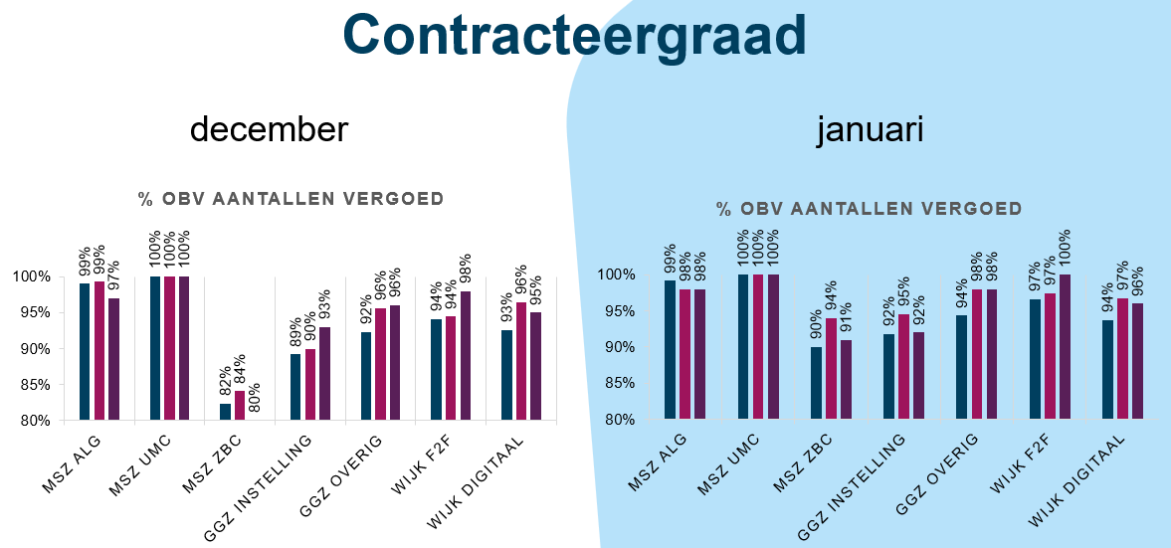
Bron: Informatiekaart zorgverzekeringen voorjaar 2026, NZa (bewerkt)

Naast de informatie over de contracteergraad is op de IZA-thematafel Contractering het verloop van het afgelopen contracteerseizoen besproken. Het algemene beeld is dat het contracteerproces goed is verlopen. De inzet op cruciale zorg, waaronder van FACT-teams, de beschikbaarheid van beveiligde bedden en de High & Intensive Care (HIC) en Intensive Home Treatment (IHT) zijn belangrijke thema’s, waardoor de contractering met meer moeite tot stand komt binnen de ggz. Deze onderdelen hebben de aandacht van het kabinet. Zo is met het oog op het borgen van de beschikbaarheid van cruciale ggz de gespreksleidraad cruciale ggz ontwikkeld. Deze leidraad is erop gericht om regionaal inzichtelijk te maken wat de zorgvraag is en welk aanbod aan cruciale ggz daarvoor beschikbaar en gecontracteerd moet zijn. Voor twee specifieke vormen van cruciale ggz, namelijk HIC en IHT, worden momenteel verdergaande stappen verkend om de vergoeding van beschikbaarheidskosten beter te borgen. In de brief van 12 februari jl. heeft het kabinet de Kamer geïnformeerd over de verkenning van de NZa en welke vervolgstappen daaruit volgen.
Het kabinet vindt dat het contracteerseizoen 2025 in zijn algemeenheid goed is verlopen en zodoende vergelijkbaar is met het verloop van het ook goed verlopen contracteerseizoen 2024. De verwachting is dat deze verbetering ten opzichte van het contracteerseizoen 2023 blijvend is, mede door de rol van de NZa, die in haar toezicht aandacht heeft voor het contracteerproces. Het kabinet vindt het wel belangrijk om de contracteergraad te blijven monitoren, zodat er gerichte maatregelen genomen kunnen worden als het beeld van de contracteergraad in de komende jaren toch een daling laat zien.

De NZa geeft aan dat, ondanks de afspraken in het IZA om te streven naar afronding van de contractering per 12 november, er vanaf het peilmoment op 22 december pas een volledig beeld ontstaat in het contracteerproces. Dit kabinet vindt het belangrijk dat partijen zich inzetten om de contracten rond 12 november zoveel mogelijk af te ronden. Met behulp van onder andere de handvatten voor de contractering worden partijen hier ook toe gestimuleerd.

Het kabinet zet er met een pakket aan maatregelen op in dat passende zorg de norm wordt, waarbij de contractering een belangrijk middel is om hiertoe te komen. Het kabinet vindt het dan ook belangrijk dat er goede inhoudelijke contracten worden afgesloten en dit kan soms meer tijd vragen, waardoor contracten niet op 12 november kunnen worden afgerond. De afgelopen twee jaren hebben laten zien dat eind december een volledig beeld ontstaat van het contracteerproces. Het kabinet vindt het belangrijk dat verzekerden, onafhankelijk van de contracteerstatus, goed geïnformeerd zijn in hoeverre de zorg vergoed wordt, zodat zij een bewuste keuze kunnen maken om al dan niet over te stappen naar een andere polis.

2.3 Aandeel van de zorg dat vergoed wordt
Voor de verzekerden is het bij de keuze voor een polis van belang of de zorg volledig vergoed wordt. Tabel 1 geeft een overzicht van het percentage zorgaanbieders dat vergoed wordt met als peildatum 22 december 2025. Voor alle zorgaanbieders, behalve zelfstandige klinieken, geldt dat het aandeel zorgaanbieders dat vergoed wordt op deze peildatum minimaal 90 procent is. Dit beeld is vergelijkbaar met vorig jaar. Er is een verschil tussen de vergoeding en de contractstatus. De contractstatus geeft aan of er een contract is afgesloten, maar geeft geen volledige informatie over de vergoeding. Zo is het mogelijk dat er (nog) geen contract is afgesloten, maar dat de zorg wel vergoed wordt. Om duidelijkheid aan de patiënt te geven en ze niet te confronteren met onverwachte kosten, vind het kabinet communicatie over de vergoeding van groot belang. De eerder beschreven kernboodschappen en de eenduidige informatievoorziening vanuit zorgaanbieders met verwijzing naar de online zorgzoekers zijn hier helpend in.

Tabel 1 Aandeel zorgaanbieders dat vergoed wordt met peildatum 22 december 2025
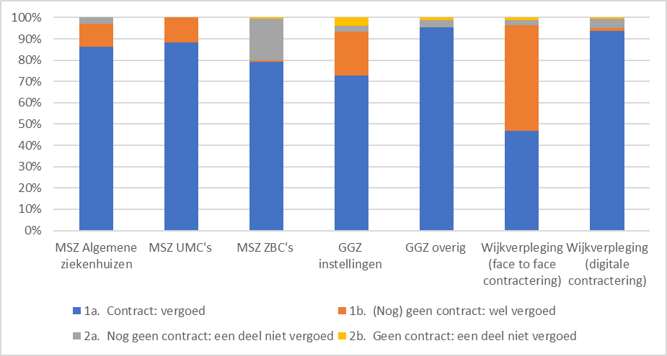
Bron: Informatiekaart zorgverzekeringen voorjaar 2026, NZa (bewerkt)

2.4 Meldingen/vragen overstapseizoen
Zorgverzekeraars en zorgaanbieders kunnen bij de NZa melding doen over het contracteerseizoen als het gaat om de inhoud van contracten en/of het moeizaam rondkrijgen van contracten. Ook patiënten kunnen een melding doen. Gedurende het afgelopen contracteerseizoen heeft de NZa 88 informatieaanvragen/meldingen ontvangen, vorig jaar waren dit er 293. De NZa beoordeelt vervolgens of een melding aan te merken is als signaal richting de afdeling Toezicht van de NZa. De NZa onderzoekt vervolgens deze signalen en bepaalt aan de hand daarvan of actie nodig is.

Dit jaar zag de NZa een toename van het aantal meldingen van zorgaanbieders binnen de ggz. Deze meldingen gingen onder andere over de afslagen op tarieven die zorgverzekeraars hanteren, zonder dat zorgverzekeraars een inhoudelijke toelichting zouden geven over hoe deze afslagen tot stand zijn gekomen. Daarnaast waren er enkele meldingen over het gebrek aan lijsten met maximale vergoedingen voor niet-gecontracteerde ggz op de websites van zorgverzekeraars. Als gevolg daarvan is de NZa een toezichtsonderzoek gestart naar de totstandkoming en onderbouwing van tarieven bij contractvoorstellen van zorgverzekeraars voor de ggz. De resultaten van dit onderzoek worden eind 2026 verwacht.

2.5 Handvatten contractering
De NZa ziet toe op het soepel verlopen van het contracteerproces en heeft hiertoe handvatten opgesteld. Op basis van een uitgebreide evaluatie met betrokken partijen heeft de NZa de Handvatten Zorgcontractering en de Regeling transparantie zorgcontractering Zvw aangepast. Deze nieuwe handvatten zijn ingegaan op 1 maart 2026 en gelden voor het contracteerproces vanaf 2027. De handvatten zijn verduidelijkt en daar waar mogelijk vereenvoudigd met oog voor het beperken van de administratieve lasten. Voor zorgverzekeraars geldt voortaan een maximale reactietermijn van zes weken bij offertes. Hiermee zijn de verplichtingen van zorgverzekeraars en zorgaanbieders beter in balans. Ook moeten zorgverzekeraars transparant maken hoe hun inkoopbeleid bijdraagt aan hun maatschappelijke opgave, het waarborgen van toegankelijke, kwalitatief goede en betaalbare zorg voor al hun verzekerden.

- Moties en stand van zaken

Het vervolg van deze brief staat stil bij een aantal moties. Ook wordt de stand van zaken gegeven met betrekking tot een tweetal thema’s die de contractering raken.

3.1 De motie van het lid Synhaeve (D66) c.s. over het opknippen en het verhogen van het eigen risico bundelen in één wetsvoorstel
Het ophogen van het verplicht eigen risico met € 60 (boven op de indexatie van het verplicht eigen risico) per 2027 wordt geregeld met een wijziging van de Zorgverzekeringswet. Het opknippen (trancheren) van het verplicht eigen risico voor de medisch specialistische zorg in tranches van € 150 per 2028 wordt geregeld met een algemene maatregel van bestuur in het Besluit Zorgverzekering. De twee maatregelen kunnen dus niet in één wetsvoorstel worden gebundeld. Om die reden heeft het kabinet in de Kamer aangegeven de motie zo te interpreteren dat het wetsvoorstel en het ontwerpbesluit tegelijk aan de Kamer worden aangeboden. Dit is reeds gebeurd. Het kabinet beschouwt hiermee de motie als afgedaan.

3.2 De motie van het lid Kemperman (FVD) over de oproep om het eigen risico niet te verhogen.
In Nederland is iedereen, ongeacht leeftijd en gezondheid of inkomen, verzekerd voor dezelfde zorg. We kennen een uitgebreid pakket aan verzekerde zorg. Dit is belangrijk, maar er zitten grenzen aan. De zorg legt een steeds groter beslag op: een beroepsbevolking die nauwelijks toeneemt en een arbeidsmarkt die al onder druk staat, en de collectieve uitgaven die volgens het CPB zonder aanvullend beleid toenemen van 9,5 procent in 2025 naar bijna 17 procent van het bbp in 2060. Dit kabinet kiest voor maatregelen om de zorg te hervormen zodat meer passende zorg wordt geleverd en de zorg betaalbaar blijft. Nu en in de toekomst. Een van de maatregelen betreft een hoger verplicht eigen risico. Het verplicht eigen risico bedraagt sinds 2016 € 385 en heeft zich sindsdien niet mee ontwikkeld met de kosten van de zorg. Dit kabinet kiest ervoor om het verplicht eigen risico weer mee te laten bewegen met de ontwikkeling van de zorgkosten en te kiezen voor een inhaalslag van € 60, en dus om, alles afwegende, geen uitvoering te geven aan deze motie. Juist om de zorg toegankelijk te houden voor iedereen en de premies minder hard te laten stijgen. Daarnaast maximeren we het eigen risico in de medisch-specialistische zorg op € 150 per behandeling. Naar verwachting gaan ongeveer 1,3 miljoen verzekerden op jaarbasis gemiddeld circa € 100 minder eigen risico betalen.

3.3 Stand van zaken haarwerken
Het kabinet vindt het belangrijk dat eenieder die er recht op heeft toegang heeft tot een passend haarwerk. Mijn ambtsvoorganger heeft het Zorginstituut gevraagd om onderzoek te doen naar de huidige maximumvergoeding (€ 497,50 in 2026) en vergoedingssystematiek van haarwerken en om te adviseren over een passende vergoeding. Mijn ambtsvoorganger heeft de Kamer vorig jaar geïnformeerd over de uitkomsten daarvan. Het Zorginstituut adviseerde om de maximumvergoeding te verhogen en daarnaast de manier van indexeren aan te passen. Voor de indexatie van de maximumvergoeding wordt momenteel de bestedingscategorie medische producten gebruikt. Deze categorie blijkt echter niet goed aan te sluiten bij de prijsontwikkeling van haarwerken. Het Zorginstituut geeft aan dat de algemene consumentenprijsindex beter past bij de prijsontwikkeling van haarwerken.

Naar aanleiding van het onderzoek van het Zorginstituut is het kabinet van plan om met ingang van 2027 de maximumvergoeding opnieuw te berekenen op basis van de juiste prijsindex en deze index voortaan jaarlijks toe te passen. Voor een verdere verhoging van de maximumvergoeding is geen financiële ruimte.

3.4 Stand van zaken spraakcomputers
Zoals mijn ambtsvoorganger in de beantwoording van de Kamervragen van lid Westerveld communiceerde, heeft de verduidelijking van de aanspraak op spraakcomputers mogelijk niet tot voldoende resultaat geleid. Er zijn signalen dat een groep verzekerden met een spraakfunctiestoornis nog steeds geen toegang heeft tot een passend spraakhulpmiddel. Het kabinet blijft in contact met alle betrokken partijen om tot een oplossing te komen en informeert vervolgens de Kamer over de uitkomsten van deze gesprekken rond de zomer.

- Tot slot
Zorgaanbieders en zorgverzekeraars zijn zich ook in het afgelopen contracteer- en overstapseizoen blijven inzetten om het afsluiten van contracten soepel te laten verlopen. Daarbij staat het belang van de verzekerde centraal. Het kabinet bedankt iedereen voor de inzet en samenwerking, want alleen samen kunnen we de uitdagingen in de zorg aanpakken.

Voor een goed werkende zorgverzekeringsmarkt is het belangrijk dat verzekerden op tijd duidelijke, volledige en goed vergelijkbare informatie krijgen. Dat vraagt om blijvende inzet van zorgverzekeraars, zorgaanbieders en andere betrokken partijen.

De minister van Volksgezondheid, Welzijn en Sport,
S.T.M. Hermans

Kamerstukken 2025/2026, 36800-XVI nr.191
Kamerstukken 2025/2026, 36800-XVI nr.191
Publicatie Zorgthermometer 2026: Verzekerden in beeld
Publicatie Zorgthermometer 2026: Verzekerden in beeld.
NIVEL, Barometer- wisselen van zorgverzekeraar, 2026.
Kamerstukken 2024/2025, 29689, nr. 1252
Kamerstukken 2024/2025, 29 689, nr. 1295
Kamerstukken 2025/2026, 36800-XVI nr.191
Gespreksleidraad cruciale ggz
Kamerstukken II 2025/2026, 25424 nr. 778
Kamerstukken II, 2025/2026, 36800-XVI-106
Kamerstukken I, 2025/2026, 36800, H
Kamerstukken 2024/2025, 29689, nr. 1294
Advies - Passende vergoeding haarwerken (pruiken) | Zorginstituut Nederland
Aanhangsel Handelingen II 2025/26, nr. 1888

